Департамент образования администрации

Старооскольского городского округа Белгородской области

Муниципальное бюджетное дошкольное образовательное учреждение

детский сад № 42 «Малинка» Старооскольского городского округа

***Консультация для родителей***

Тема: «Причины речевых нарушений у детей»

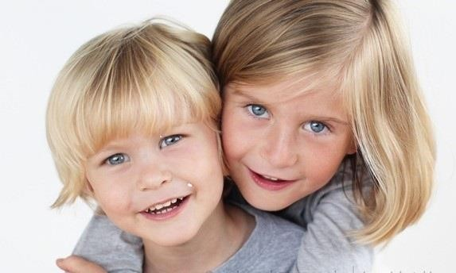

Учитель-логопед:

Чертищева М.Л.

г.Старый Оскол,2024г.

# Причины речевых нарушений у детей.

Мы рассмотрим причины речевых нарушений и "факторы риска", под которыми понимают условия, способствующие возникновению и развитию этих нарушений.

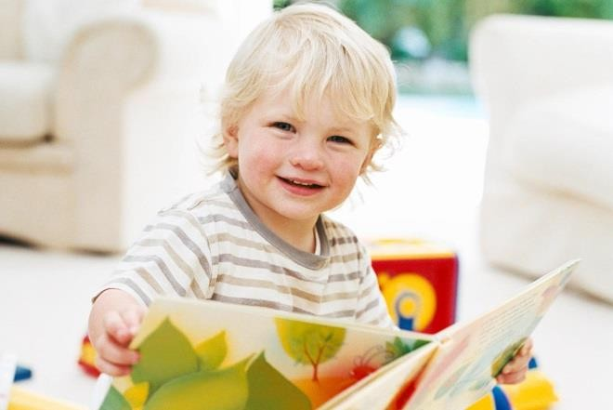

Под причиной нарушения речи понимают внутреннее и внешнее воздействие на организм, которое определяет специфику речевого расстройства и без которого

последнее не может возникнуть.

# Выделяют внешние причины и внутренние.

**Внешние (причины социального характера):**

1. Недостаточное речевое общение, отсутствие эмоционально положительного окружения, сверхшумное окружение.

Для нормального речевого развития ребёнка общение должно быть значимым, проходить на эмоционально положительном фоне и побуждать к ответу. Ему

недостаточно просто слушать звуки (магнитофон, телевизор), необходимо прямое общение со взрослым. Причины общения – это накопленные впечатления в игре, в

детском саду, на экскурсии, после похода в театр, в цирк и т.д., в ходе прослушивания художественных произведений. Эти впечатления необходимо обсуждать с ребёнком, т.к. в это время ребёнок усваивает значение слов и формируются связи их с образами предметов окружающей действительности.

1. Задерживают речевое развитие, а иногда и приводят к заиканию психологические травмы, разлука с близкими, длительная психотравмирующая ситуация в семье.
2. Неправильная речь окружающих ребёнка людей.

Неправильная речь окружающих ребёнка взрослых людей, равно как и невнимание к его речи – частые причины дефектного звукопроизношения. Если ребёнок в качестве образца для подражания имеет неправильно произносимые взрослыми звуки

(например, картавое Р), то он и следует этому образцу, формирует для себя эталон.

Отрицательную роль в этом плане играет и «двуязычие» в семье, когда в период становления звукопроизношения ребёнок постоянно слышит по разному

артикулируемые звуки.

Нелепы случаи, когда правильно говорящие взрослые начинают сознательно

«подлаживаться» под речь ребёнка и копировать его неправильное произношение, уподобляя свою речь речи маленького ребёнка. Благодаря этому ребёнок лишается правильного образца для подражания и утрачивает стимул для совершенствования своей речи.



С этой точки зрения вредно и длительное пребывание ребёнка среди неправильно говорящих сверстников, поскольку здесь отсутствует образец правильного произношения звуков речи.

Во всех перечисленных случаях ребёнок имеет нормальный речевой аппарат, вполне позволяющий ему овладеть правильным звукопроизношением, однако ему мешает

окружающая социальная среда.

# Внутренние (органические причины):

1. Снижение биологического слуха.

При снижении слуха (тугоухости) речь ребёнка развивается с отклонениями от нормы, в том числе и в отношении звукопроизношения. Поэтому, при малейшем подозрении на снижение слуха у ребёнка немедленно нужно обратиться за помощью к

специалистам. Потому что от своевременности оказания помощи зависит дальнейшее состояние слуховой функции и речи ребёнка, а значит и вся его школьная судьба.

1. Нарушение слуховой дифференциации звуков речи.

Помимо снижения биологического слуха на формирование звукопроизношения

отрицательно сказывается и нарушение слуховой дифференциации звуков речи, т.е. неспособность различать их на слух. В этом случае дети слышат хорошо, но

некоторые похожие по звучанию звуки (например, С и Ц, Ч и Щ и др.) кажутся им одинаковыми и поэтому не различают на слух. Почему это мешает овладению

правильным произношением звука?

Дело в том, что если звуки С и Ц кажутся ребёнку одинаковыми, то он не чувствует надобности в овладении более сложной артикуляцией звука Ц, потому что произношение *«сапля»* вместо *«цапля*» его устраивает. Значит, основной причиной звуковых замен здесь являются затруднения в слуховой дифференциации звуков.

1. Нарушения анатомического строения органов артикуляторного аппарата.

Частой причиной неправильного произношения звуков являются выраженные дефекты в строении речевых органов ребёнка, не позволяющие ему воспроизвести правильную артикуляцию некоторых звуков.

Дефекты, часто встречающиеся у детей:

* + *дефект в строении челюстей* - это неправильный прикус, т.е. неправильное расположение зубов верхней и нижней челюстей по отношению друг к другу;
  + *аномалии зубов:*
* редкое расположение зубов;
* расположение зубов вне челюстной дуги;
* слишком мелкие или деформированные зубы;
* наличие диастемы (щели между верхними резцами).
  + *аномалии в строении языка:*
* слишком большой или маленький язык;
* короткая подъязычная уздечка, не позволяющая ему подниматься вверх.
  + *аномалии в строении мягкого и твёрдого нёба:*
* расщелины мягкого и твёрдого нёба;
* слишком высокое или низкое твёрдое нёбо.
  + *аномалии в строении губ:*
* расщелина верхней губы;
* недоразвитие губ.

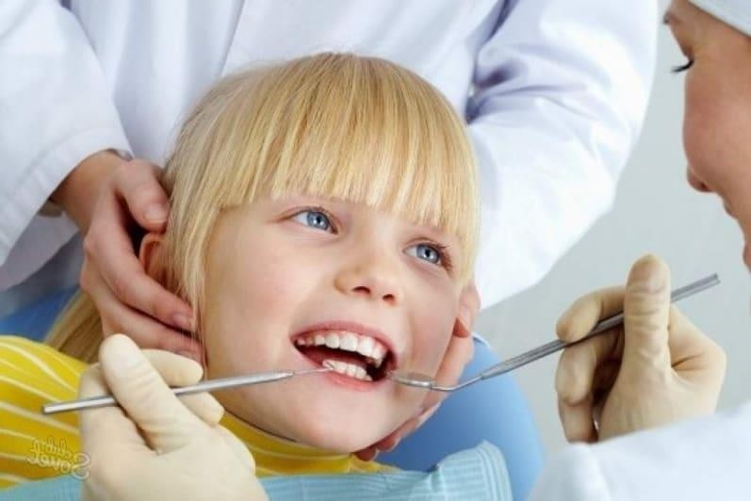

1. Недостаточная подвижность артикуляторных органов прежде всего языка и губ. В момент произнесения звука происходит сближение или смыкание языка, губ, мягкого нёба с неподвижными частями артикуляционного аппарата: зубами, альвеолами, твёрдым нёбом. Недостаточная подвижность мышц артикуляционного

аппарата не даёт возможность осуществлять более точные движения языком, губами, которые создают условия для правильного произношения трудных звуков.

# Факторы

Вследствие чего это происходит? Та или иная причина должна быть чем – то обусловлена.

1. Слабость нейродинамических процессов возбуждения и торможения в результате соматической (физической) ослабленности ребёнка. Соматическая ослабленность может быть вызвана:
   * частыми заболеваниями;
   * недостаточным питанием;
   * недостаточным сном (10-11 ч)

в период образования новых речевых укладов, новых звуков речи.

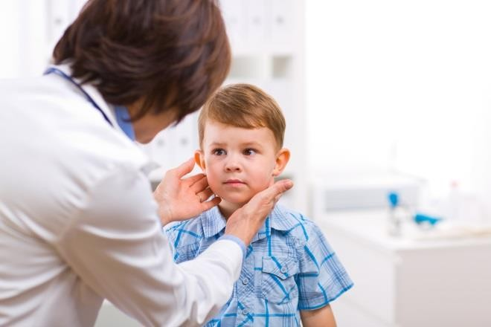

1. Воздействие различных неблагоприятных факторов на ЦНС ребёнка и на его организм в целом.

Эти факторы могут воздействовать во внутриутробный период, во время родов и после рождения ребёнка.

*Неблагоприятные факторы, действовавшие во время внутриутробного развития:*

* + заболевания матери во время беременности инфекциями (краснуха, цитомегалия, токсоплазмоз, грипп и др.);
  + интоксикации;
  + токсикозы, особенно в первые 4 месяца беременности;
  + приём лекарственных препаратов;
  + алкоголизм, курение;
  + несовместимость по резус-фактору крови матери и ребёнка;
  + сердечно-сосудистая патология матери;
  + почечная недостаточность;
  + гормональные заболевания матери (сахарный диабет);
  + физическое давление на плод (из-за строения матки);
  + психологическая травма;
  + влияние высоких температур (горячий цех, профессия повара, пребывание во время беременности в непривычно жарком климате).

***Ведущее место среди факторов, влияющих на речевое развитие, занимают родовые травмы и асфиксии*** (кислородное голодание плода в момент родов). Это возникает вследствие того, что:

* + у женщины узкий таз;
  + затяжные или стремительные роды;
  + преждевременное отхождение вод;
  + обвитие пуповиной;
  + неправильное предлежание плода;
  + акушерские манипуляции, которые могут повредить нервную систему плода и др.

Родовая травма приводит к внутричерепным кровоизлияниям и гибели нервных

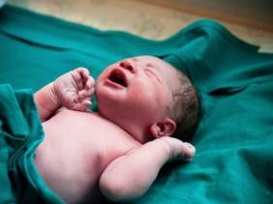клеток. Внутричерепные кровоизлияния могут захватывать и речевые зоны головного мозга, что влечёт за собой различные нарушения речи (от нарушения звукопроизношения до алалии). Могут сочетаться с другими дефектами развития: слуха, зрения, опорно-двигательного аппарата, интеллекта.

*Неблагоприятные факторы, действующие в первые годы жизни ребёнка:*

* + недостаточность эмоционально положительного общения со взрослым;
  + нарушение взаимосвязи матери с ребёнком;
  + черепно-мозговые травмы, опухоли;
  + нарушение мозгового кровообращения.

*Наследственные факторы (изменение генетической информации).*

Они являются предрасполагающими условиями и проявляются под влиянием каких- либо неблагоприятных воздействий. Они выступают в сочетании с социальными и внутренними факторами (органическими):

* + особенности нервной системы;
  + интеллектуальная недостаточность;
  + нарушение обмена веществ и т.д.

Таким образом, любое общее или нервно-психическое заболевание ребёнка первых лет жизни обычно сопровождается нарушением речевого развития.

Выделяют ***3 критических периода*** в развитии речевой функции.

1. 1-2 года. Начинается речевое развитие, движущая сила которого

- потребность в общении.

1. 3 года. Интенсивно развивается связная речь.
2. 6-7 лет. Начало развития письменной речи.

В эти периоды возрастает нагрузка на центральную нервную систему ребёнка, она перестраивается. Любые неблагоприятные факторы, кажущиеся незначительными, действующие в этом периоде, могут отразиться на развитии речи, а имеющиеся

проявляются наиболее сильно, могут возникать новые.

При предъявлении повышенных требований к ребёнку могут происходить срывы нервной деятельности.

Необходимо отметить, что эти факторы действуют в комплексе, т.е. для развития речевой деятельности ребёнка имеет значение зрелость его ЦНС и особенность

взаимодействия ребёнка с внешним миром - единство социального и биологического.

Важно понимать то, что раннее выявление проблемы и совместная помощь логопеда, родителей и медицинских специалистов позволяют устранить или значительно уменьшить речевые нарушения особенно в период дошкольного детства, когда

компенсаторные возможности ребёнка уникальны.